安居鸿栖台住房看房
交通指引和注意事项

看房现场不提供停车位，为环保低碳，建议绿色出行。请预约看房家庭认真仔细阅读以下事项：
一、看房交通
预约看房家庭可选择以下任意一种形式前往项目看房现场——安居鸿栖台项目，地址：深圳市宝安区西乡街道尖岗山大道与卧龙五路交汇处
（一）乘坐地铁路线
1.地铁-步行：您的位置——乘坐地铁5号线（环中线）至兴东站C出口，步行约140米至兴东地铁公交站，乘坐605路公交车至曦城商业中心公交站，步行约410米按照现场导视至项目看房现场。
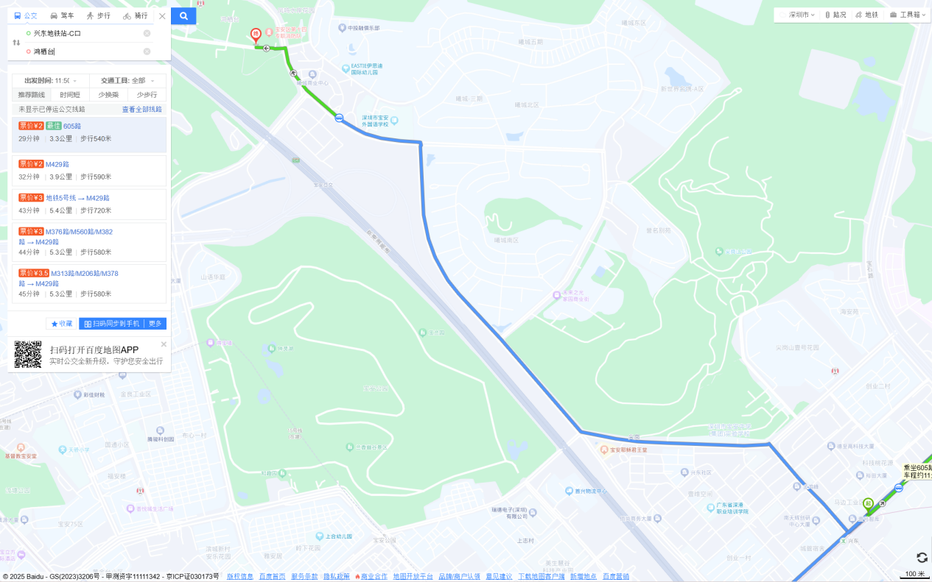
（二）乘坐公交路线（请密切留意最新公共交通信息）
- 您的位置——曦城商业中心1站（B864路）下车，步行约150米至看房现场。
- 您的位置——九号公馆三期站（605路、B864路）下车，步行约300米至看房现场。
- 您的位置——尖岗山大道公园路口（B829路）下车，步行约350米至看房现场。
- 您的位置——曦城商业中心（605路、610路、B29路）下车，步行约300米至看房现场。
- 您的位置——山语华庭（B829路）下车，步行约880米至看房现场。
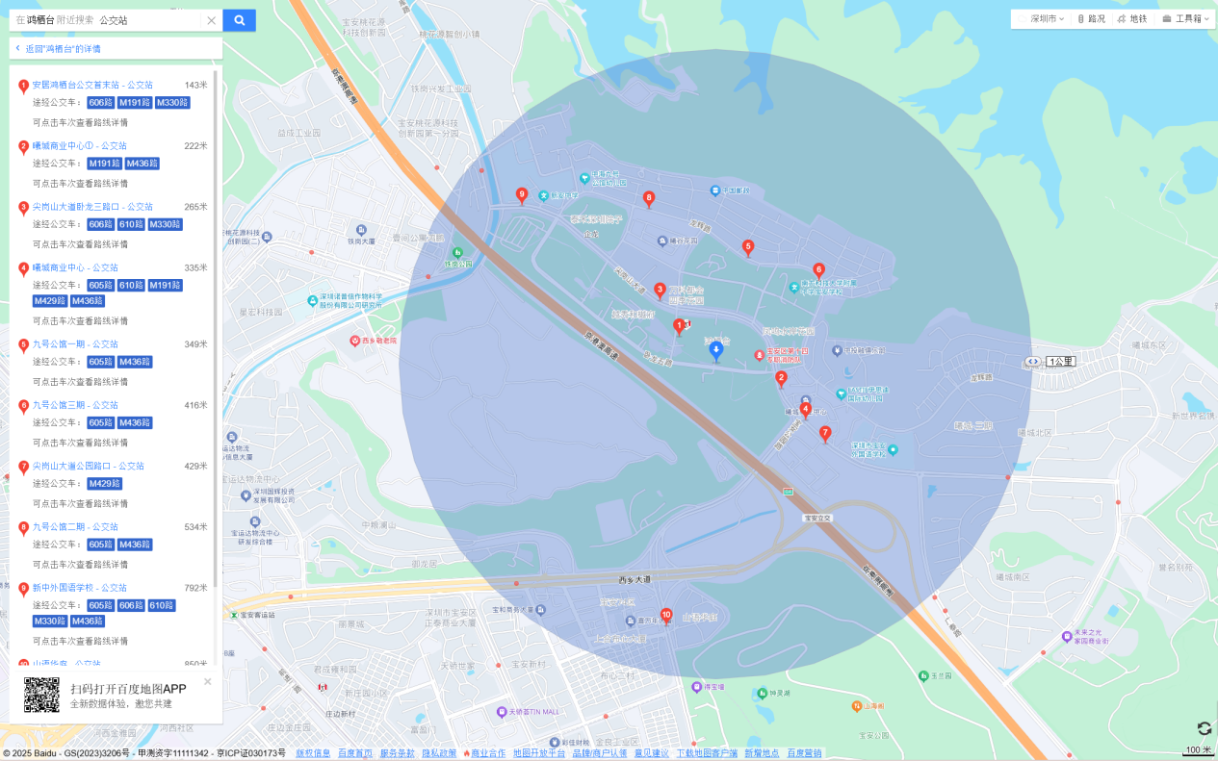
（三）自驾车路线（注：现场不提供停车位，建议乘坐地铁或公交出行）
- 从福田出发：滨河大道—京港澳高速—宝安立交—公园路—尖岗山大道—到达看房现场
- 从罗湖出发：沿河南路—船步路—滨河大道—京港澳高速—宝安立交—公园路—尖岗山大道—到达看房现场
- 从南山出发：桃园路—南海大道—南头立交—京港澳高速—宝安立交—公园路—尖岗山大道—到达看房现场
- 从宝安出发：创业一路—创业二路—公园路—尖岗山大道—到达看房现场
- 从龙岗出发：龙岗大道—水荷立交—沈海高速—南光高速—宝石路辅路—上川路—广泰路—尖岗山大道—尖岗山大道—到达看房现场
- 从盐田出发：深盐路—罗沙路—沿河北路—沿河南路—春风路—船步路—滨河大道—京港澳高速—宝安立交—公园路—尖岗山大道—到达看房现场
- 从光明出发：光明大道—南光高速—宝石路辅路—上川路—广泰路—尖岗大道—尖岗山大道—到达看房现场
二、交通区位图
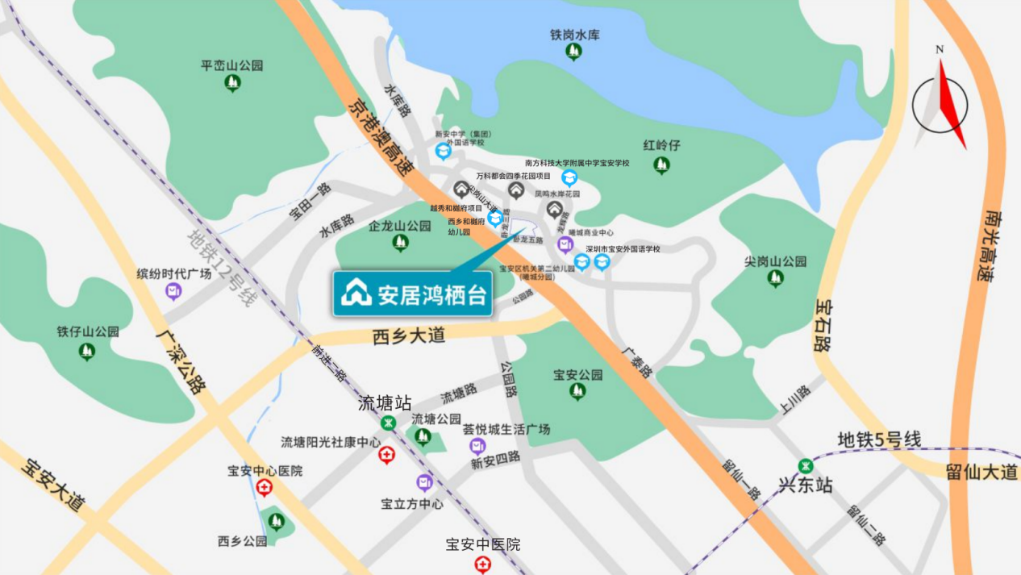
（本区位图所标示的交通线路、教育设施、市政公建、生态景观等旨在提供参考，不排除因政府规划、政府规定及开发商未能控制的原因发生变化，不代表开发商对此作出要约或承诺。区域图制作时间为2026年5月。）
三、注意事项
（一）考虑到看房现场接待能力有限，为了营造顺畅、良好的看房环境，请每个看房家庭最多安排两人现场看房。
（二）为了保证看房家庭人身安全，请遵循现场工作人员统一安排，不要在看房现场随意走动，以免发生意外。
（三）看房现场无停车位提供，请看房家庭尽量公交出行。
（四）上述交通指引均来自百度地图查询结果，仅供参考，请结合自身情况合理安排出行路线。
如有任何疑问，欢迎来电咨询：0755-86266999

深圳市安居集团有限公司
2026年6月12日

